**verksamhetsberättelse**

**NORRBOTTENS BOWLINGFÖRBUND**

**2022-2023**

# Ordföranden har ordet

Det nu är dags att summera och lägga ytterligare ett ”bowlingår” bakom oss…….

När vi startade verksamhetsåret hade såklart har jag likväl som hela styrelsen förhoppningen och ambitionen att vårt arbete skulle bidra till och skapa förutsättningar för att bowlingen som sport ska utvecklas på ett positivt sätt. Detta då vad gäller bredd och omfattning såväl som kvalitet och sportsliga resultat. Många saker har också genomförts och finns beskrivna i vår verksamhetsberättelse.

En fråga vill jag dock här belysa ”lite extra” och det är frågan om vår medlemsstatistik. Tyvärr har vi i år, i likhet med tidigare, sett en utveckling med någon/några föreningar färre i vårt nationella seriespel. Ser vi dock till antalet licensierade spelare i länet så visar antalet ett ”litet plus” vilket ju är trevligt….. EXTRA ROLIGT är att vi nu ser ett tillskott av B-licens/ungdom. Här vill jag” lyfta lite extra på hatten” till BK Fjällräven och Bodens BS för den ungdomsträning de startat upp och bedrivit under säsongen……BRA JOBBAT!

Vill påminna ALLA VÅRA FÖRENINGAR om att Riksidrottsförbundets/Svenska Bowlingförbundets ”återstartsstödspengar” fortfarande finns tillgängliga att söka för olika aktiviteter, då inte minst när det handlar om rekrytering av ”nya bowlare”. Vi i NBF kan också på olika sätt stötta bra initiativ, så även ekonomiskt, men faktum är att ”grovjobbet” måste göras lokalt i samarbeten mellan föreningar och bowlinghallar.

Sist men inte minst vill jag rikta ett Stort och Varmt Tack till alla mina styrelsekompisar......utan ert engagemang hade vi inte åstadkommit nått alls under verksamhetsåret som varit!

Ordförande

Staffan Bergdahl

Innehåll

Ordföranden har ordet 2

Föredragningslista 4

Årsberättelse 5

Verksamhetsåret 2022-2023 5

Styrelsen 5

Övriga funktioner 5

Ansvarsområden 5

Sammanträden 5

Representation 6

Medlemsstatistik 6

Rekrytering 6

Ungdomsverksamhet 6

Utbildning 6

Utbyten 7

Barents Games 7

Parabowling 8

Seriespel 8

Tävlingar 8

Distriktsmästerskap 8

Norrbotten Challenge 9

Övriga tävlingar 10

Svenska Mästerskap 10

Rekord och 300-serier 10

Distriktsrekord 10

300-serier 10

hemsida 10

PENSIONÄRSVERKSAMHET 11

Pensionärsmästerskapet 2023 11

Veterantouren 11

RIKSSERIEN 12

Serietabeller 12

Slutord 13

# Föredragningslista

Vid Norrbottens Bowlingförbunds ordinarie årsmöte söndag den 11 juni 2023 kl. 15.00.

1. Mötets öppnande

2. Upprop och godkännande av fullmakter samt justering av röstlängd

3. Fastställande av dagordning

4. Fråga om mötets behöriga utlysande

5. Val av ordförande för mötet

6. Val av sekreterare för mötet

7. Val av två justeringsmän att tillsammans med ordföranden justera protokollet

8. Föredragning av

1. styrelsens verksamhetsberättelse
2. styrelsens förvaltningsberättelse
3. revisorernas berättelse

9. Fråga om ansvarsfrihet för styrelsens förvaltning för verksamhetsåret

10. Val av ordförande för Norrbottens bowlingförbund för en tid av ett år

11. Fyllnadsval av 1 ordinarie styrelseledamöter för en tid av ett år

12. Val av 3 ordinarie styrelseledamöter för en tid av två år

13. Val av två suppleanter för en tid av ett år

14. Val av en revisor och personlig suppleant med uppgift att granska verksamhet, räkenskaper och förvaltning för en tid av ett år

15. Val av ordförande och en ledamot i valberedningen för en tid av ett år

16. Fastställande av Norrbottens bowlingförbunds officiella organ

17. Beslut om val av ombud och erforderligt antal suppleanter till Svenska Bowlingförbundets årsmöte

18. Beslut om val av ombud och erforderligt antal suppleanter till Norrbottens Idrottsförbunds årsmöte

19. Behandling av förslag till Norrbottens bowlingförbunds verksamhetsplan samt fastställande av eventuell årsavgift till förbundet

20. Behandling av motioner framställda av klubbarna samt styrelsens förslag

21. Fastställande av inkomst och utgiftsstat för kommande år

22. Avslutning

# Årsberättelse

Styrelsen för Norrbottens Bowlingförbund får härmed avge följande berättelse:

# Verksamhetsåret 2022-2023

# Styrelsen

**Ordförande** Staffan Bergdahl, Kalix

**Sekreterare** Helena Sundqvist, Luleå (pausat uppdraget nov-22)

**Kassör** Louise Helgesson, Piteå

**Ledamöter** Daniel Unander, Kiruna

Sebastian Landin Olsson, Luleå

Fredrik Larsson, Boden

Patric Gustafsson, Boden

**Suppleanter** Göran Lundstedt, Kalix

Mats Carlsson, Boden

## Övriga funktioner

**Valberedning** Björn Andreassen, Boden

Per-Wilhelm Nyström, Piteå

**Revisorer** Stig Larsson, Boden

Ulla-Karin Rönnbäck, Boden

## Ansvarsområden

**Ungdom** Sebastian Landin Olsson, Fredrik Larsson

**Utbildning** Sebastian Landin Olsson, Fredrik Larsson

**Lilla VM - grenledare** Lena Ekman, Rickard Ekman

**Rekrytering** Staffan Bergdahl, Patric Gustafsson, Göran Lundstedt

**Tävling och serie** Daniel Unander, Helena Sundqvist, Mats Carlsson

**Hemsida/idrottonline** Daniel Unander,Helena Sundqvist, Mats Carlsson

**Parabowling** Staffan Bergdahl

**Förbundskapten** Daniel Unander

## Sammanträden

Styrelsen har under verksamhetsåret haft fyra protokollförda styrelsemöten.

## Representation

Vid Svenska Bowlingförbundets årsmöte i oktober 2022 deltog Helena Sundqvist och Fredrik Larsson.

Vid Norrbottens Idrottsförbunds Idrottsforum i oktober 2022 deltog Patric Gustafsson.

Vid Svenska Bowlingförbundets ordförandekonferens och i februari 2023 deltog Patric Gustafsson.

# Medlemsstatistik

Norrbottens bowlingförbund har 828 licenser (april 2023), vilket är 15 fler än samma månad förra året. 19 föreningar finns registrerade under Norrbottens Bowlingförbund, vilket är en färre än samma tid förra året.

# Rekrytering

Ett arbete har bedrivits under ett antal år för att rekrytera befintliga bowlingspelare att bli medlemmar i Svenska bowlingförbundet och det handlar framför allt om pensionärsföreningar och spelare i halligor. Ett arbete har inletts för att få parabowlingföreningarna att bli medlemmar i förbundet.

Svenska Bowlingförbundet har fått väldigt mycket pengar i återstartsstöd som ska delas ut till föreningar och distrikt, och flera av föreningarna i länet har sökt och fått bidrag för olika aktiviteter.

Ett antal aktiviteter har getts bidrag för i Norrbotten, t.ex Ungdomsverksamhet (Bodens BS), Ungdomsverksamhet (BK Fjällräven Kiruna), Träningsläger bredd (Norrbottens Bowlingförbund) och Träningsverksamhet (Boden-Cometen).

# Ungdomsverksamhet

Lilla VM 2023 blev tyvärr inställt.

I övrigt har ingen specifik ungdomsverksamhet genomförts i förbundets regi. Däremot ser vi ljust på framtiden med anledning av den ungdomsverksamhet som startat upp på ett par ställen i länet.

# Utbildning

NBF genomförde under verksamhetsåret ett träningsläger för Norrbottens breddbowlare. Tränare under helgen var Kiruna-bördige Gert Fransson. Under helgen varvades teknikträning med teoripass och praktiska moment på banorna. Träningslägret hade 10 deltagare i varierande åldrar.

# Utbyten

## Barents Games

Efter att spelen blivit uppskjutna från 2021 pga. pandemin så arrangerades spelen istället i augusti 2022 i Tromsö, Norge. Tävlingen spelades åter igen med sex herrar och sex damer från Sverige, Norge och Finland. Spelsättet var det vanliga med trios, mix och lagspel.

Tromsö stod för ett starkt värdskap och värdlandet knep även segern efter att tävlingen avgjordes i avslutande lagspelet. För Sveriges del så slutade det med en andraplats efter att många jämna matcher slutade med knappa förluster. Norge var värdiga vinnare efter att ha varit lite hetare i de avgörande lägena i matcherna. Snittbäst i Sverige var Emil Holmberg och Caroline Johansson. Det svenska laget bestod av:

Tommy Petersén

Anton Sandberg

Rickard Ekman

Ludwig Ingerskog

Per Sundqvist

Emil Holmberg

Helena Sundqvist

Susanna Ahlm

Louise Helgesson

Caroline Johansson

Ann-Cathrine Karlsson

Monica Olofsson

Förbundskapten: Daniel Unander

Assisterande förbundskapten: Peter Berglund

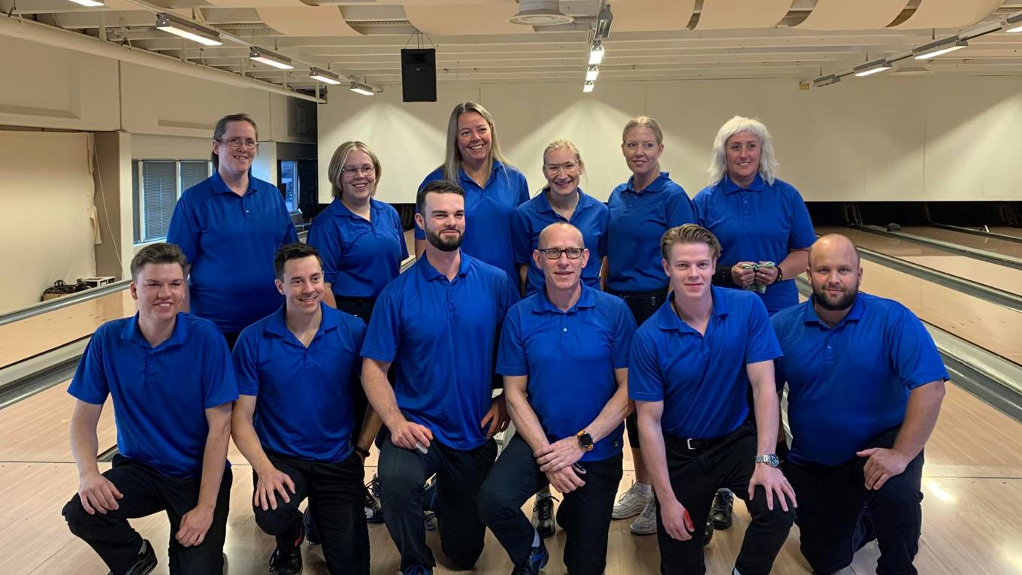

# Parabowling

Inget arbete har skett på parabowlingfronten.

# Seriespel

Under 2022-2023 har vi haft åtta lag från Norrbotten som deltagit i seriespel, vilket är två färre än föregående år. Vi har under ett antal år sett en minskning av antalet lag i seriespel varje år.

**Nordallsvenskan** Bodens BS, BK Fjällräven, Piteå BK

**Division 1 Norrland** Bodens BS F,BK Loet, Pite BF, Team Berget BK, Boden-Cometen

# Tävlingar

## Distriktsmästerskap

3-manna DM spelades i Boden den 12 november och samtidigt som distriktsmästerskapet spelades extratävlingen Norrbotten Trio Challenge.

Distriktsmästare 3-mannalag

Herrar Mats Carlsson, Mats Andersson, Daniel Rönnbäck, Bodens BS

Damer Helena Sundqvist, Susanna Ahlm, Ann-Cathrine Karlsson, Bodens BS

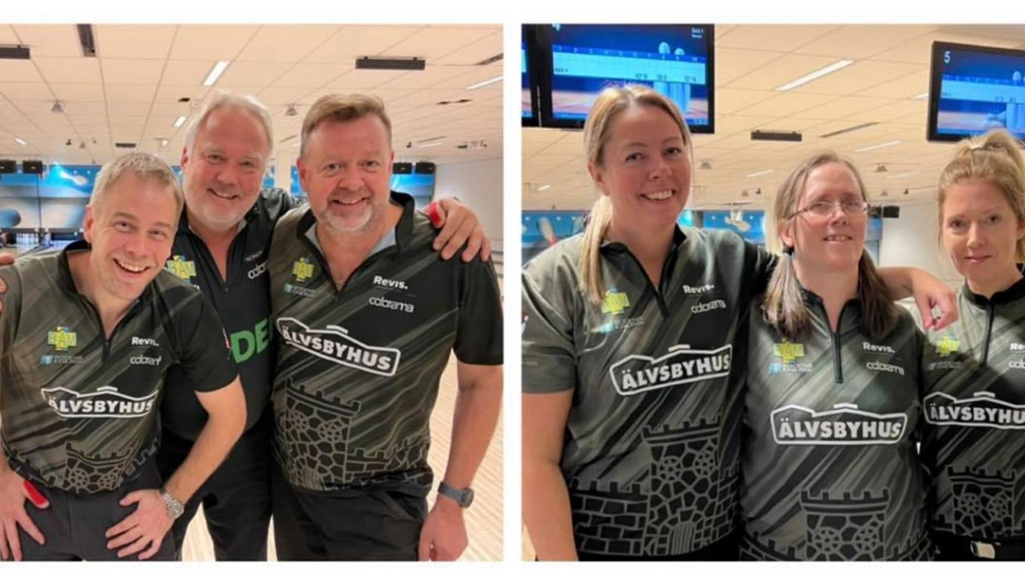

Årets individuella och mixed-DM har genomförts i Piteå med ett återigen nytt upplägg, 8 serier EU utan finalspel och med lite fler klasser än vi brukar ha. Totalt deltog 29 spelare individuellt och 3 mixedpar spelade DM.

**Distriktsmästare 2022-2023**

Herrar seniorer Ludwig Ingerskog, Bodens BS

Damer seniorer Louise Helgesson, Piteå BK

Herrar juniorer Erik Lundström, Pite BF

Damer juniorer Tilda Helgesson, Piteå BK

Herrar 50+ Jörgen Iversen, Piteå BK

Damer 50 + Susan Marklund, Bowlingarenans Hallförening BC

Herrar 60+ Staffan Bergdahl, Bodens BS

Mixed Louise Helgesson, Piteå BK och Carl Wikhede, Piteå BK

## Norrbotten Challenge

Norrbotten Challenge är en tävling där alla spelare som deltagit i seriespel har samlat poäng, och 2022-2023 har 50 herrar och 11 damer tagit poäng. Finalen 2023 kommer att spelas den 21 maj i Boden.

Finalen 2022 spelades exakt samma datum, den 21 maj 2022 och där vann Louise Helgesson, Piteå BK och Anton Sandberg, BK Loet.

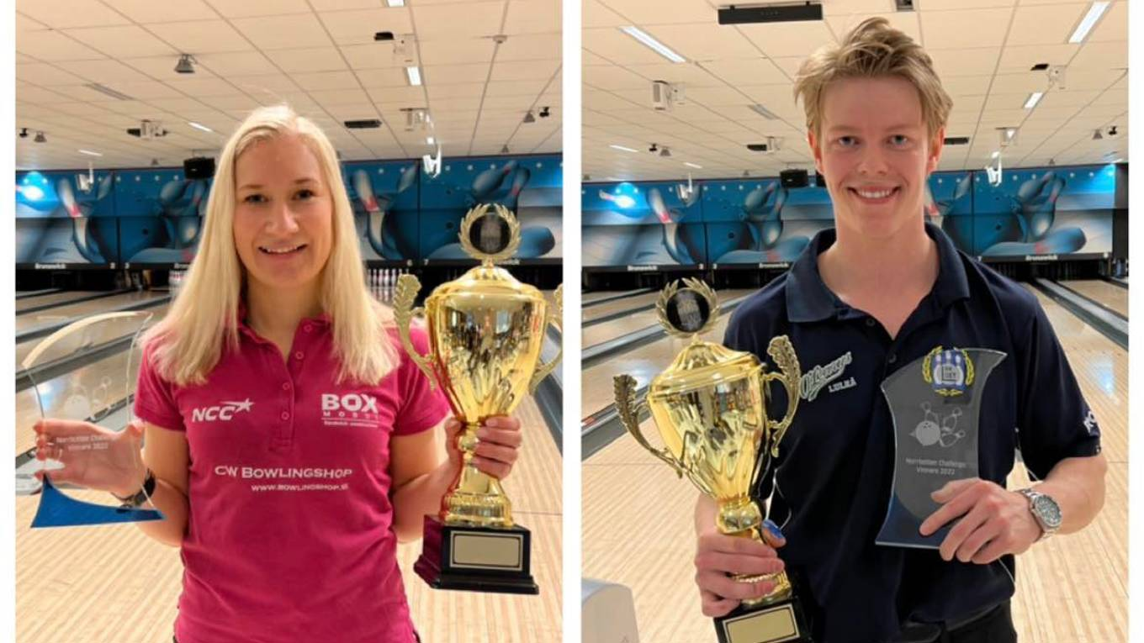

## Övriga tävlingar

Piteå Open arrangerades under hösten och tävlingen vanns av Trond Martin Thorbjørnsen, Norge. Bäste norrbottning blev Janne Bengtsson, Piteå BK, som kom på andra plats.

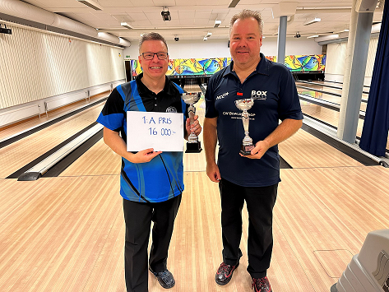

# Svenska Mästerskap

Årets finalsteg 1 i 3-manna SM gick i Stockholm för herrarna och Jönköping för damerna. Damerna var långt ifrån att gå vidare, men herrlaget från Bodens BS spelade grym bowling och hamnade på en snöplig 13:e plats, precis utanför placering 12 som hade inneburit vidare finalspel.

# Rekord och 300-serier

## Distriktsrekord

Inga distriktsrekord finns inrapporterade under året.

## 300-serier

Mats Carlsson, Bodens BS 2023-02-18

# hemsida

Vid årsskiftet upphörde distriktshemsidorna i idrottonline att fungera, men alla distriktsförbund har fått nya hemsidor av Svenska Bowlingförbundet via plattformen Umbraco. Arbete har lagts ner på att spara ner gammal information och viss info är överförd till den nya hemsidan. Webbadressen till den nya hemsidan är: <https://www.swebowl.se/kontakt/distriktsforbund/norrbottensbowlingforbund/>

# PENSIONÄRSVERKSAMHET

## Pensionärsmästerskapet 2023

Pensionärsmästerskapet spelades i Kiruna över 4 serier individuellt.

Pensionärsmästare 2023

Damer 60 Ulla-Karin Rönnbäck, Boden

Damer 65 Sonja Waara, Malmberget

Damer 70 Carina Bergman, Boden

Damer 75 Ulla Sundberg, Boden

Damer 80 Gunnel Snell Lidberg, Boden

Herrar 60 Christer Häggqvist, Malmberget

Herrar 65 Staffan Bergdahl, Kalix

Herrar 70 Jan-Olov Wikström, Boden

Herrar 75 Alf Karlsson, Luleå

Herrar 80 Sven Sundqvist, Luleå

Damer 4-manna Ulla-Karin Rönnbäck, Carina Bergman, Gunvor Strand och Ulla Sundberg, Boden

Herrar 4-manna Jan Rönnbäck, Jan-Olov Wikström, Christer Westberg och Roger Nyström, Boden

## Veterantouren

Länets pensionärsföreningar har sedan många år spelat Veterantouren - stadsmatcher mot varandra. Lagen möts hemma och borta och lagen består av 24-36 spelare som spelar fyra serier vardera. I år vann återigen Bodens pensionärer veterantouren.



## RIKSSERIEN

Bodens pensionärer har också som enda klubb i länet deltagit i den landsomfattande RIKSSERIEN. De har deltagit med ett flertal lag i olika divisioner och gjort det med stor framgång både på dam såväl som herrsidan. Extra stort är att man kan ju titulera sig ”Svenska Mästare i Riksserien” då man segrade i Div.1 både på herr och damsidan.

# Serietabeller

Nordallsvenskan



Division 1 Norra Norrland



# Slutord

Norrbottens Bowlingförbunds styrelse vill tacka för förtroendet under den gångna säsongen.

Luleå den 11 juni 2023

___________________________________

Staffan Bergdahl, ordförande

___________________________________

Helena Sundqvist, sekreterare

__________________________________

Louise Helgesson, kassör

_________________________________

Fredrik Larsson, ledamot

_________________________________

Daniel Unander, ledamot

_________________________________

Sebastian Landin Olsson, ledamot

_________________________________

Patric Gustafsson, ledamot